บทที่ 3
Business Execution Language (BPEL)

3.1 Business Process Execution Language (BPEL)
BPEL มีรูปแบบอยู่ในรูปของภาษา XML กล่าวคือ BPEL ใช้ Syntax ทั้งหมดของ XML โดย BPEL เป็น orchestration language ไม่ใช่ choreography language ซึ่งข้อแตกต่างหลักระหว่างภาษาทั้งสองคือ orchestration จะเป็นภาษาที่ทำงานภายใน Business Process ส่วน choreography เป็นภาษาที่ทำงานระหว่าง business process นอกจากนี้เป็นภาษาที่รวมเอาลักษณะเด่นจาก IBM's Web Service Flow Language (WSFL) ซึ่งใช้วิธีการของ directed graph และ Microsoft's XLANG ซึ่งเป็น orchestration language ที่ถูกใช้ใน BizTalk server และมีวิธีการแบบ block-structured เพื่อใช้ในการสร้าง business process ขนาดใหญ่ภายในเว็บเซอร์วิส BPEL มักจะถูกนำมาใช้งานภายในองค์กรหรือระหว่างองค์กร เพื่ออธิบายขบวนการการทำงานของระบบที่เป็น SOA เพื่อให้รวมเซอร์วิสต่างๆ เข้าด้วยกัน (assembling) ทำให้ขบวนการต่างๆ ทางเซอร์วิสที่มีความซับซ้อนสามารถทำงานร่วมกันได้อย่างมีประสิทธิภาพ
BPEL มักจะถูกเปรียบเทียบให้เป็น Music sheet ซึ่งก็คือ กระดาษที่บันทึกขั้นตอนการบรรเลงของอุปกรณ์ดนตรี ให้สามารถบรรเลงร่วมกันได้อย่างไพเราะ การจะทำให้เพลงใดๆ ออกมาได้อย่างไพเราะนั้นขึ้นอยู่กับผู้เขียนบทบรรเลงบทเพลง เครื่องเล่นดนตรีเองก็เปรียบเสมือนเว็บเซอร์วิส ที่จะถูกเล่นโดยนักดนตรี นักดนตรีก็จะทำการบรรเลงโดยอาศัย music sheet ถ้า music sheet เขียนขึ้นมาดี อุปกรณ์ทางดนตรีต่างๆ ก็จะเล่นได้อย่างสอดประสานกัน แต่ถ้า music sheet เขียนได้ไม่ดี ก็อย่าหวังว่าเพลงที่บรรเลงออกมาจากนักเล่นดนตรีชั้นยอดจะไพเราะได้
BPEL เป็นพื้นฐานหนึ่งบนเว็บเซอร์วิส โดยภาพด้านล่างจะแสดงความสัมพันธ์ระหว่างมาตรฐานต่างๆ
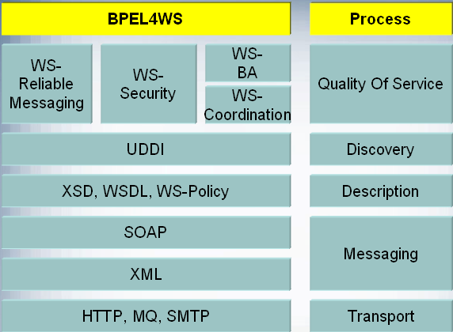

รูปที่ 3.1 Web services technology stack
การจะสร้าง business process หรือ composite Web Service จาก BPEL ต้องประกอบด้วย 3 ส่วน (BPEL Component) ได้แก่
1. BPEL Designer
BPEL Designer (ซึ่งเป็น Graphic User Interface) จะใช้ในการกำหนด, ออกแบบ business process ซึ่ง BPEL Designer จะทำการสร้าง (generate) BPEL file หรือ Process flow template ซึ่งจะอยู่ในรูปของภาษา XML ขึ้นมาให้
2. BPEL file
BPEL เป็นภาษาที่ไว้ใช้กำหนด business process ซึ่งจริงๆ แล้วเป็นภาษา XML ลักษณะของ BPEL คือ เป็น procedural language คล้ายกับ flow chart ทำหน้าที่กำหนดว่าจะเรียกเว็บเซอร์วิสไหน, เมื่อไหร่ และอาจจะมีการเก็บตัวแปรด้วย การทำงานจะไปข้างหน้าเรื่อยๆ จนจบไฟล์
3. BPEL engine
ตัวที่จะมาอ่าน BPEL ที่เราเขียน และสร้าง composite Web Service ให้ทำงานตามที่กำหนดใน BPEL นั่นเอง โดย client ที่เรียกใช้จะเห็น composite Web Service ที่สร้างขึ้นเป็นเหมือนเว็บเซอร์วิสทั่วไป
BPEL engine ปัจจุบันที่มีให้ใช้ เช่น BPEL manager ของ oracle ซึ่ง vendor ส่วนใหญ่จะมีBPEL designer ติดมาด้วย เพื่อสร้างและแปลง flow chart ให้เป็น BPEL file นอกจากนี้ BPEL ยังสนับสนุนการทำงานแบบ concurrent, asynchronous และ exception handling ด้วย
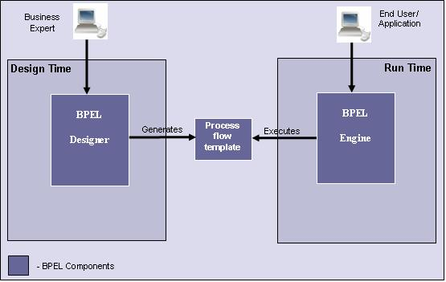

รูปที่ 3.2 BPEL Components
3.2 ตัวอย่าง Business process

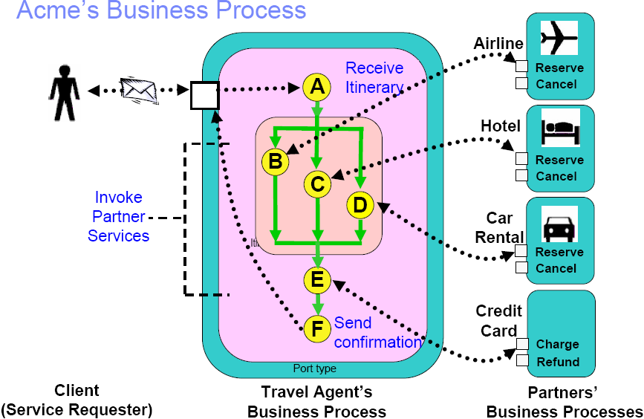

รูปที่ 3.3 ตัวอย่าง Business Process

จากตัวอย่างด้านบนเป็น Business Process ของ Travel Agent โดย Process ของเราจะถูกมองเหมือนเซอร์วิสหนึ่งซึ่งภายในจะมีการทำตาม activity ต่างๆที่ได้ออกแบบไว้ โดย process ที่ออกแบบไว้นั้นสามารถที่จะไปเรียกใช้เซอร์วิสอื่นๆได้ จากตัวอย่างภาพด้านบนสามารถอธิบายได้ ดังนี้
  - Node A จะเป็นตัว receive ซึ่งจะทำหน้าที่ในการรับ message ที่มาจากผู้เรียกใช้(client)
2. Node B, Node C และ Node D จะเป็นตัว invoke ซึ่งทำงานแบบขนาน โดย Node B จะไปเรียกเซอร์วิสของการจองตั๋วเครื่องบิน, Node C จะไปเรียกเซอร์วิสของการจองโรงแรม และ Node D จะไปเรียกของการจองรถ
3. เมื่อทำทั้งสาม activity เสร็จแล้ว จะมาทำ activity ที่ Node E
4. Node E จะไปทำการเรียกเซอร์วิสของ Credit Card เมื่อคำนวณข้อมูลทางการเงิน แล้วส่งผลไปยัง Node F
5. Node F จะเป็นตัว Reply ซึ่งจะส่ง message ของผลที่ได้จาก process กลับไปให้กับ Client

3.3 BPEL Language Structure

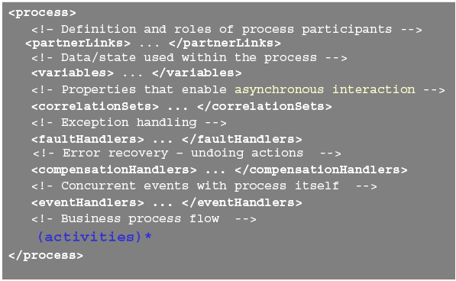

รูปที่ 3.4 BPEL Language Structure

- <process> เป็นส่วนนอกสุดที่ห่อหุ้ม BPEL element
- <partnerLinks> กำหนด partner และบทบาท (role) ของ partner นั้น
- <variables> ข้อมูลตัวแปรที่จะถูกใช้ใน process
- <correlationSets> (optional) เป็น set ของ property ที่ message ใช้
- <faultHandlers> (optional) จัดการกับ exception ที่เกิดขึ้น
- <compensationHandlers> (optional) แก้ไข error ที่เกิดขึ้น
- ส่วน business process flow ซึ่งภายในจะเป็น step การทำงานของ process ซึ่งจะถูกอธิบายโดยใช้ activity

3.4 BPEL activity
Activity ใน BPEL แบ่งได้เป็น 3 ส่วนดังนี้
    - Service activities ประกอบด้วยตัวหลักๆ ดังนี้
• <receive> ทำหน้าที่ในการรับ message ที่ส่งมาจาก cilent
• <reply> ทำหน้าที่ในการส่ง response message กลับไปยัง client
• <invoke> ทำหน้าที่ในการเรียกใช้เซอร์วิสอื่นและรอ response ที่ส่งกลับมา

2. Structured activities เป็น activity ที่สามารถมี activity อื่นๆบรรจุอยู่ภายในได้

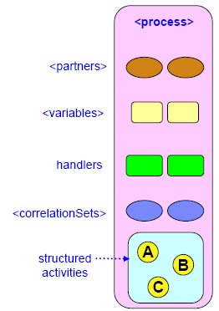

รูปที่ 3.5 Structured activities

Structured activities ประกอบด้วยตัวหลักๆ ดังนี้
- <sequence> เป็นเซตของ activity ที่จะถูกรันตามลำดับที่ได้ระบุไว้
- <flow> เป็นเซตของ activity ที่สามารถถูกรันแบบขนานกันไป (concurrency)
- <while> ใช้ในการทำงานแบบวนลูปจนกว่าเงื่อนไขที่กำหนดจะเป็นเท็จ
- <switch> ใช้เมื่อมีการแตกเงื่อนไข
- <pick> เป็นการรวมกันระหว่าง <receive> และ <switch>
- Utility activities ประกอบด้วยตัวหลักๆ ดังนี้
  - <assign> copy หรือ assign ค่าให้กับตัวแปร
  - <wait> process จะรอเป็นช่วงระยะเวลาหนึ่งจนกว่าจะหมดเวลา
  - <terminate> process จะจบกระบวนการทำงานทันที

